- Portret Svetog Save
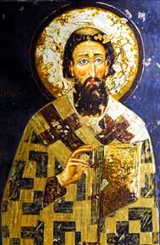
Rastko Nemanjić je bio srpski princ. Živeo je u gradu Rasu, u davna vremena, pre više od 800 godina. Nije želeo da bude vladar, već je postao monah. Učinio je mnoga dobra dela za srpski narod. Otvarao je prve škole, bolnice i gradio manastire. Zato je postao svetac, a oko glave na freskama (slikama na zidovima crkava) ima oreol (krug svetlosti oko glave).
Sveti Sava je školska slava. Svakog 27. januara đaci u školama recituju i pevaju u čast prvog srpskog učitelja.
Zadatak: Pogledaj film „Presto Svetog Save” a zatim nacrtaj portret Svetog Save. Nemoj precrtavati, već se potrudi da tvoj crtež bude poseban, onako kako ti zamišljaš Svetog Savu. Potpiši se ispod crteža.

- Narodna priča
Sveti Sava i roditelji s malim detetom

Poneli otac i majka novorođeno dete Svetom Savi i zamolili ga da dete blagoslovi i da mu da sreću. Sveti Sava im reče: „Ja mu sreću ne mogu dati. Sreću mu možete dati vi, roditelji njegovi, ako ga naučite: da radi, da štedi, ne laže, ne krade, da sluša, poštuje starije, da je u svemu umereno, a naročito ako ga budete naučili kako da čuva svoje zdravlje.”
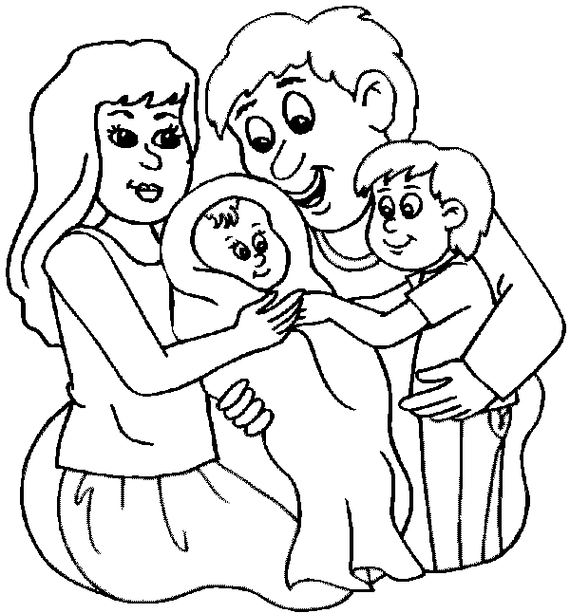
- Šta su roditelji tražili od Svetog Save?

_________________________________________

2. Ko deci može dati sreću?

_________________________________________

3. Šta deca treba da znaju da bi bila srećna?

___________________________________________

___________________________________________

4. Šta je za tebe sreća?

__________________________________________________________________________

- Pesma „Sveti Savo”
Poslušaj pesmu „Sveti Savo” i pokušaj, na osnovu slušanja, da zapišeš tekst:
https://www.youtube.com/watch?v=0rl73v-FW5o&feature=emb_logo

